I like !
Facts  I like [ай лайк]  I like to [ай лайк ту]  Questions  What do you like ?  [уот ду йу лайк ?]  What do you like to eat ?  [уот ду йу лайк ту иит ?] | Vocabulary
  I like apples | [ай лайк эплс]
  I like bread | [ай лайк брэд]
  I like pizza | [ай лайк питса]
  I like ice cream | [ай лайк айс крим]
  I like cats | [ай лайк кэтс]
  I like dogs | [ай лайк догз]
  I like Robert | [ай лайк робёрт]
  I like to eat | [ай лайк ту иит]
  I like to swim | [ай лайк ту суим]
  I like to dance | [ай лайк ту дэнс]
  I like to sing | [ай лайк ту синь]
  apple | [эпл] | яблоко
  bread | [брэд] | хлеб
  pizza | [питса] | пицца
  ice cream | [айс крим] | мороженое
  cat | [кэт] | кот
  dog | [дог] | собака
  bird | [бёёрд] | птица
  fish | [фиш] | рыба
  to eat | [иит] | есть, кушать
  to swim | [суим] | плавать
  to dance | [дэнс] | танцевать
  to sing | [синь] | петь

Images
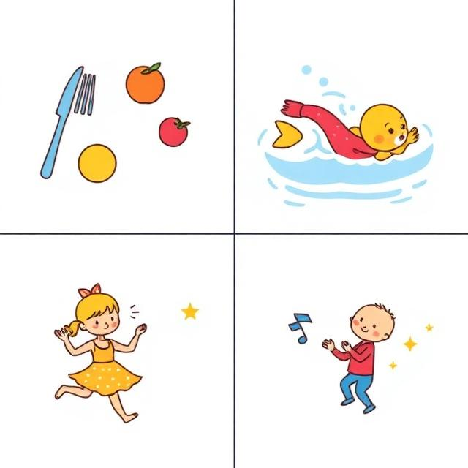
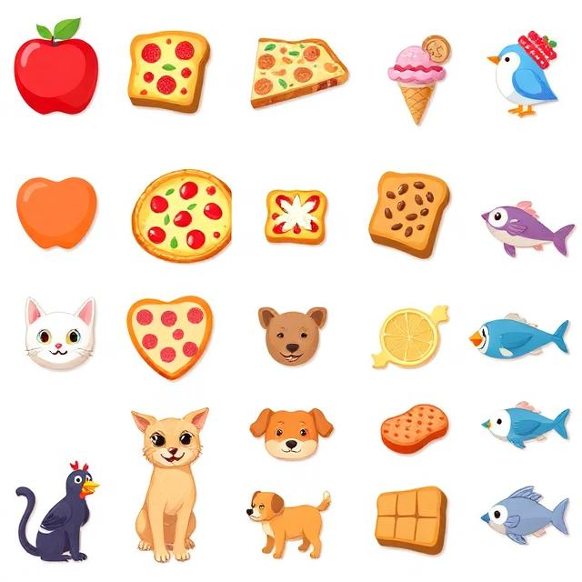

Alphabet (26 Letters)

Order
1 | 2 | 3 | 4 | 5 | 6 | 7 | 8 | 9 | 10 | 11 | 12 | 13 | 14 | 15 | 16 | 17 | 18 | 19 | 20 | 21 | 22 | 23 | 24 | 25 | 26
A | B | C | D | E | F | G | H | I | J | K | L | M | N | O | P | Q | R | S | T | U | V | W | X | Y | Z
a | b | c | d | e | f | g | h | i | j | k | l | m | n | o | p | q | r | s | t | u | v | w | x | y | z

The alphabet song ! {alphabet-song.mp3}

Categories

Vowels (5) Гласные
A | E | I | O | U
a | e | i | o | u

Consonants (19) Согласные
B | C | D | F | G | H | J | K | L | M | N | P | Q | R | S | T | V | X | Z
b | c | d | f | g | h | j | k | l | m | n | p | q | r | s | t | v | x | z

Semi-vowels (2) Полугласные
W | Y
w | y

The shapes

The small ones (14) Маленькие буквы
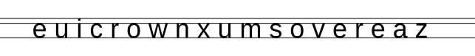
The tall ones (7) Высокие буквы  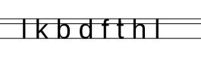 | The low ones (5) Низкие буквы  